ЈАВНО ПРЕДУЗЕЋЕ „ЕЛЕКТРОПРИВРЕДА СРБИЈЕ“ БЕОГРАД
ЕЛЕКТРОПРИВРЕДА СРБИЈЕ ЈП БЕОГРАД-ОГРАНАК ТЕНТ
Улица: Богољуба Урошевића- Црног број 44.
Место:Обреновац
Број: 5365-E.03.04-132137/26-2016
Велики Црљени,08.06.2016 године

На основу члана 54. и 63. Закона о јавним набавкама („Службeни глaсник РС", бр. 124/12, 14/15 и 68/15), Комисија за јавну набавку број 3000/0700/2016(90/2016), за набавку Одливци од сивог лива-ТЕ Колубара, на захтев заинтересованог лица, даје
ДОДАТНЕ ИНФОРМАЦИЈЕ ИЛИ ПОЈАШЊЕЊА
У ВЕЗИ СА ПРИПРЕМАЊЕМ ПОНУДЕ
Бр. 9.

Пет и више дана пре истека рока предвиђеног за подношење понуда, заинтересовано лице је у писаном облику од наручиоца тражило додатне информације односно појашњења а Наручилац у року од три дана од дана пријема захтева објављује на Порталу јавних набавки и интернет страници Наручиоца, следеће информације, односно појашњења:
ПИТАЊЕ : 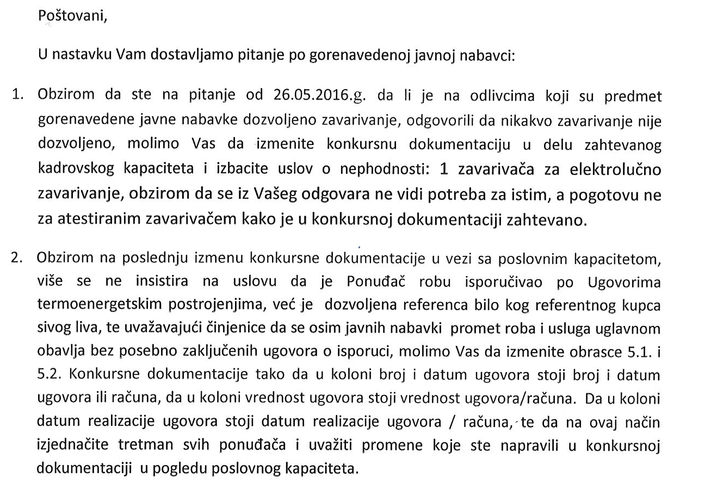

ОДГОВОР : 1.:Конкурсна документација ће бити измењена у делу захтеваног
кадровског капацитета и бити објављена на порталу јавних набавки и на интернет страници Наручиоца.
2.Наручилац ће изменити обрасце 5.1 и 5.2 .:Конкурсне документације који ће бити објављени на порталу јавних набавки и на интернет страници Наручиоца.

КОМИСИЈА

